深圳市前海蛇口自贸区医院1号楼17楼新建病理科术中快速冰冻诊断实验室预算服务询价公告
我院现对下列项目进行询价采购，欢迎具有资质的供应商前来参与报价。
- 询价编号：XJ-JJXM-2022-03-2
- 项目名称：
序号 | 项目名称 | 预算价格 | 项目概况
1 | 深圳市前海蛇口自贸区医院1号楼17楼新建病理科术中快速冰冻诊断实验室预算服务 | 0.5万元以内 | 以询价的方式招取一家专业工程造价咨询单位编写我院“深圳市前海蛇口自贸区医院1号楼17楼新建病理科术中快速冰冻诊断实验室预算文件和工程量清单”
- 供应商资质及要求：
- 供应商必须具有独立法人资格，《营业执照》、《税务登记证》、《组织机构代码证》或“三证合一”的《营业执照》，并具有相关经营范围（提供相关证明扫描件，原件备查）；
- 工程造价咨询乙级及以上资质（提供相关证明扫描件，原件备查）；
- 投标人必须承诺参与本项目投标前三年内，在经营活动中没有重大违法记录，以及参与本项目政府采购活动时不存在被有关部门禁止参与政府采购活动且在有效期内的情况。
- 质量要求：产品必须符合现行的国家标准或国际标准。
- 售后服务：产品有质量问题或不符合使用要求，成交商须无条件予以更换或退货，直至取消供货资格。
- 服务内容：
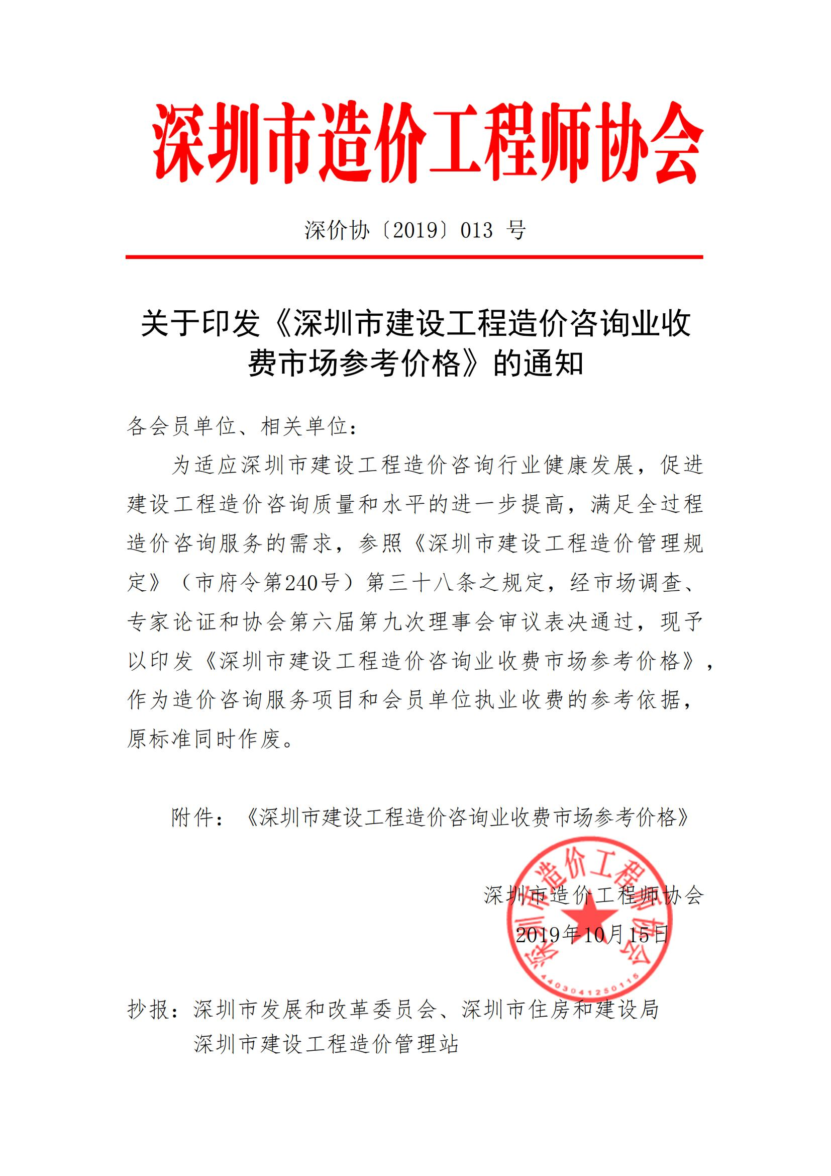
- 报价：应包括产品成本、运输费及税金等。原则上价格不得高于现供货价格。

报价表
深圳市南山区蛇口人民医院：
报价如下（人民币报价、单位：元）
项目名称 | 品牌 | 产地 | 型号/规格 | 单位 | 报价（单位/元）
技术参数：
供货图片：
公司名称：
公司盖章：
法人或法人授权人签名：
联系人电话：

年 月 日
- 审核报名资质方式：扫描二维码加 QQ投递PDF电子版资质文件。
（注：验证消息需备注写明报名项目及公司名称）

- 截止时间：2022年3月10日17：00前。
- 基建科项目联系人电话：张康龙19928711117。 招标采购办公室联系人电话：易老师0755-26889433。
前海蛇口自贸区医院招标采购办
2022年3月7日

